CAMINO DE SANTIAGO. RUTAS DE EUROPA:
En el mapa puedes ver todas las rutas desde Europa para ir a España y
alcanzar la Catedral de Compostela, donde están los restos del apóstol Santiago.

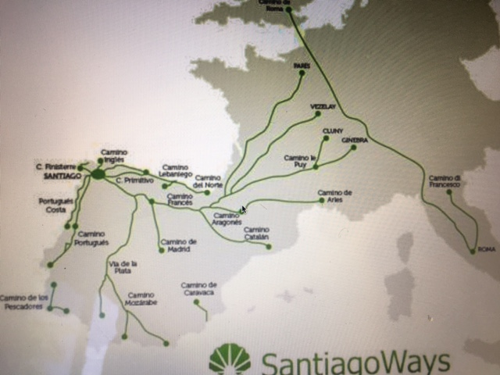

CAMINO DE SANTIAGO. CAMINO FRANCÉS
El Camino Francés es el más importante y el único declarado Patrimonio de la Humanidad por la Unesco. En el mapa puedes ver la ruta que parte desde Saint Jean Pied de Port, en Francia, para cruzar hasta Roncesvalles, en España. Desde allí, discurre por el norte de España hasta Santiago de Compostela.
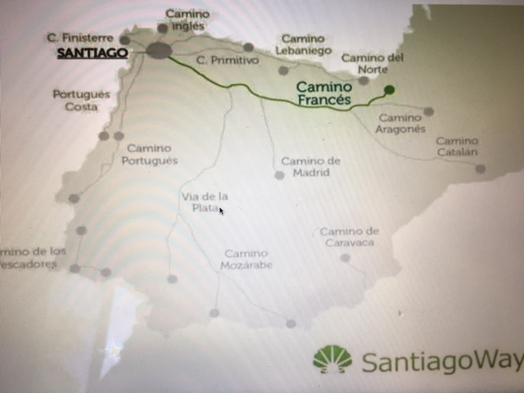

PREGUNTAS DEL CAPÍTULO 1:

- ¿Por qué se llama “Camino de las estrellas”?

- ¿Desde cuándo existe el camino?

- ¿Para qué van los peregrinos a Santiago?

- Hay varios caminos, ¿Qué ruta va a hacer la protagonista? ¿Has estado en alguna de esas zonas de España?

- ¿Cómo se hace el camino, a pie, a bici? ¿Cuántos kilómetros hay que hacer para conseguir el carnet de peregrino?

- ¿Para qué hace el camino la gente? ¿Para qué lo harías tú?

- ¿Harías un viaje así? ¿Te atreverías hacerlo solo?

- ¿Qué es lo que te daría más miedo?

- ¿Qué te parece la mochila de Amy?

- ¿Has hecho algún viaje así con anterioridad?

